Краткое руководство пользователя
В режиме демонстрационного входа

Вход в систему «МЭО. Школа» и Личный кабинет
Каждый пользователь в системе «МЭО. Школа» имеет персонализированный доступ. Чтобы начать работу:
- Зайдите на сайт по адресу http://demo.mob-edu.ru
- Введите ваш логин и пароль на стартовой странице (Рисунок 1).
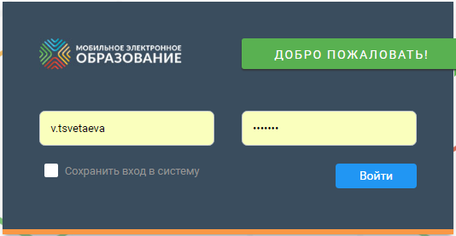

Библиотека курсов
Чтобы посмотреть доступные вам электронные курсы, используйте кнопку «Библиотека курсов».
После нажатия на обложку курса, у вас появится возможность прочитать аннотацию или перейти к интерактивному оглавлению (Рисунок 2).
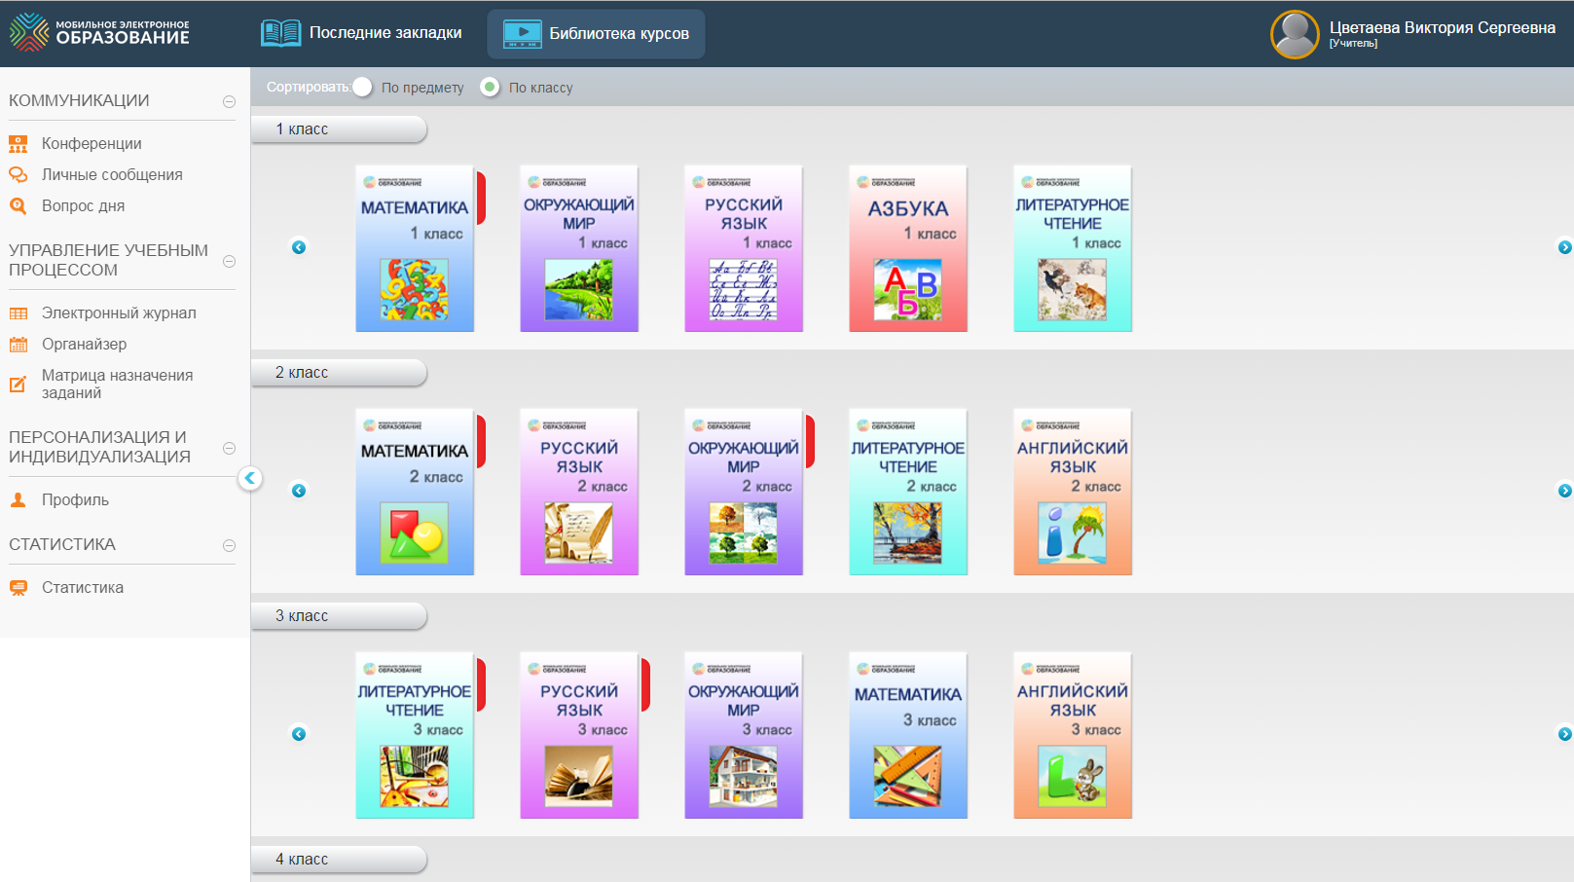
Для перехода к тематическому занятию или Интернет-уроку щёлкните по его названию в интерактивном оглавлении. Внимание! В режиме домо-входа количество доступных курсов может быть изменено.

Каждый учебный онлайн курс в системе «МЭО. Школа» единую четкую структуру и состоит из тематических занятий (далее — Занятия), которые в свою очередь делятся на:
- Задания к Занятию;
- один или несколько Интернет-уроков;
- итоговой страницы Занятия (Рисунок 3).
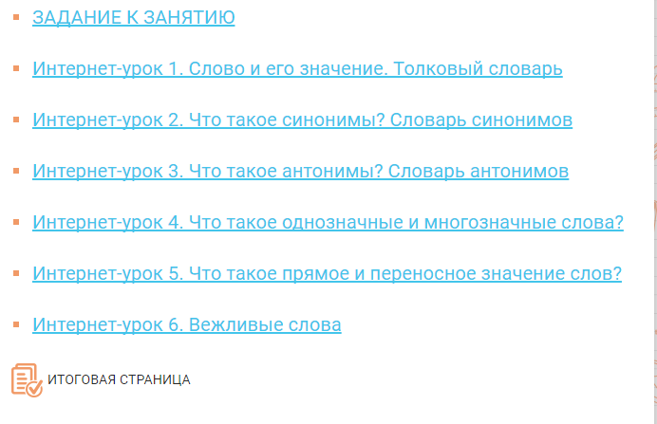
Все страницы Занятий, кроме начальной и итоговой, разделены на два поля:
- В левом поле расположена базовая информация по изучаемой теме, предназначенная для обязательного усвоения всеми учащимися.
- В правом поле располагаются рубрики, обеспечивающие индивидуализацию образовательного процесса (Рисунок 4).
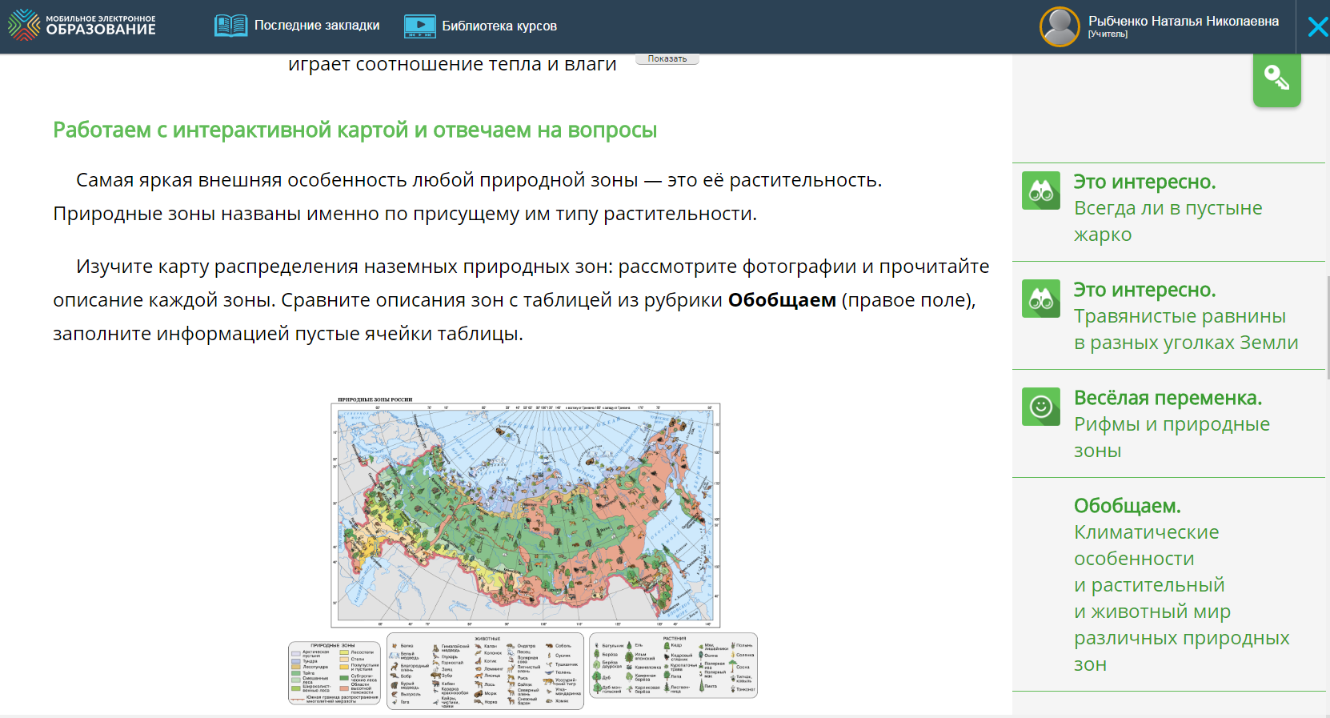

Задание к занятию
Задание к Занятию представляет собой мотивационное задание и описание конечного «продукта» — результата выполнения мотивационного задания.
- В левом поле располагается само мотивационное задание и исходные данные;
- В правом поле представлена дополнительная информация, словарь новых терминов, интересные факты.
Задание к Занятию может использоваться для технологии «перевернутого класса», для организации групповой работы (Рисунок 5).
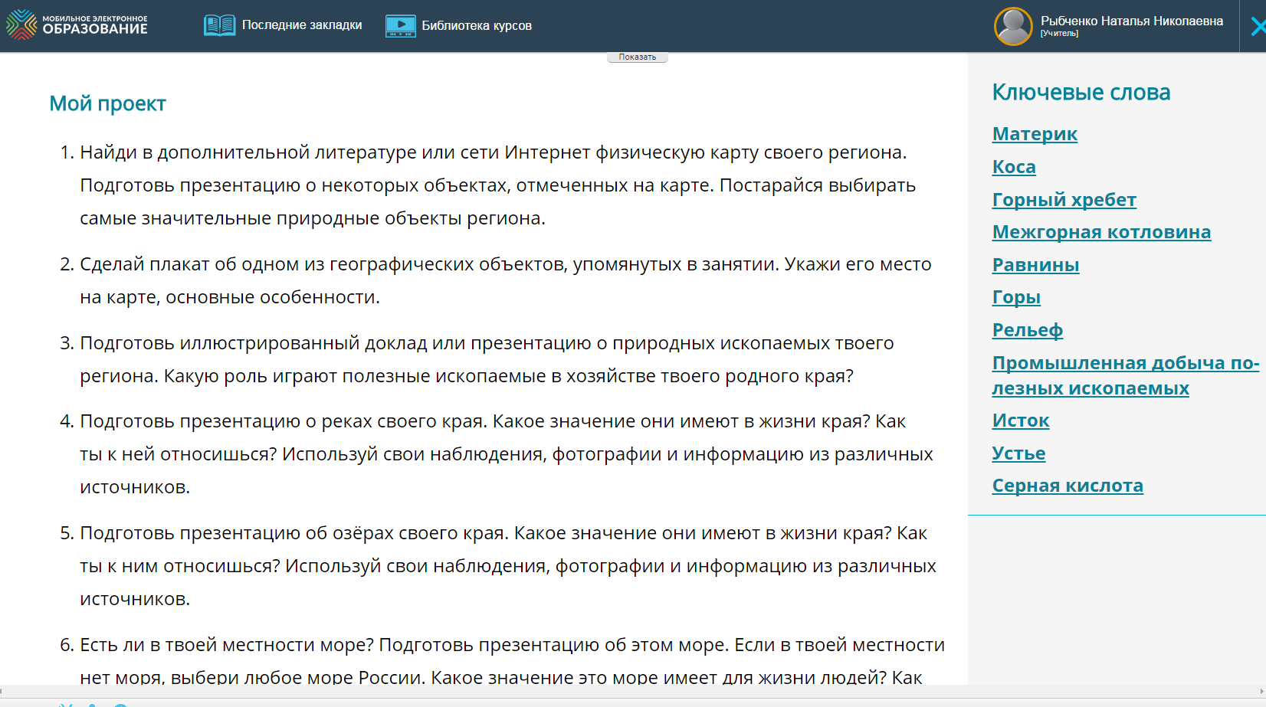
Интернет-урок
Каждый интернет-урок начинается с «Ключевого вопроса». Формулировка ключевого вопроса располагается на отдельной панели. Панель можно свернуть или развернуть для удобства использования, нажав на знак ключа, расположенный справа (Рисунок 6).
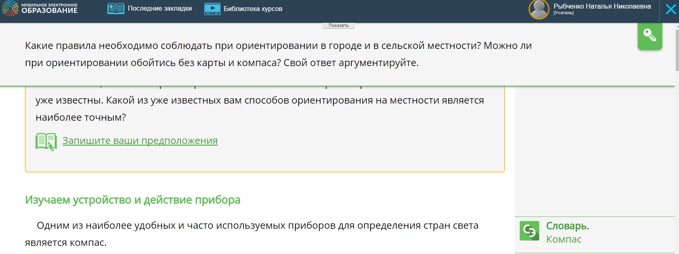
Обратите внимание, что ключевой вопрос обязателен для ответа учащегося. Форма для ответа на ключевой вопрос располагается в конце Интернет-урока, после раздела «Подводим итоги».
На страницах Интернет-уроков располагается учебное содержание, представленное в виде текста и/или мультимедийных объектов.
Содержание каждого Интернет-урока разбито на некоторое количество информационных блоков, каждый из которых сопровождается «подводкой». Любая подводка имеет деятельностный заголовок обозначающий основное универсальное учебное действие.
Если «подводка» в рубрике предполагает письменную работу учащегося, то в этом случае ему обеспечена возможность сделать записи по ходу изучения Интернет-урока и дополнить его собственным содержанием. Для этого после «подводки» размещается «рабочая тетрадь».
- При нажатии на «рабочую тетрадь» учащийся имеет возможность напечатать текст или прикрепить файл;
- Учитель в свою очередь имеется возможность просмотреть запись учащегося и прокомментировать ее.
Для организации усвоения и проверки знаний учащихся в Интернет-уроках используются следующие виды заданий:
- ключевой вопрос Интернет-урока (см. описание выше)
- задания-тренажёры с автоматической проверкой результата;
- контролирующие задания с автоматической проверкой результата («Проверьте себя»)
- задания с открытым ответом.
Для удобства использования все задания в Интернет-уроках имеют маркировку с помощью пиктограмм, которые обозначают тип задания. Внешний вид и значение пиктограмм приведены в таблице 1.
Пиктограмма | Значение
 | Задание-тренажёр
 | Контрольное задание «Проверьте себя»
 | Задание с открытым ответом
 | Ключевой вопрос Интернет-урока

- Задания-тренажёры могут размещаться как в левом, так и в правом поле урока. Количество попыток выполнения заданий-тренажёров не ограничено. Результат выполнения проверяется, сохраняется, но не заносится в подсистему Электронный журнал.
- Контрольные задания расположены в рубрике «Проверь себя» и проверяются системой автоматически. Результаты выполнения контрольных заданий переносятся в подсистему электронный журнал в виде отметки по пятибалльной шкале. Количество попыток выполнения контрольных заданий ограничено.
- Задание с открытым ответом (далее — ЗОО) может располагаться как в левом, так и в правом поле Интернет-урока.
- В левом поле располагаются ЗОО, выполнение которых обязательно всеми учащимися без исключения.
- В правом поле располагаются ЗОО, предназначенные для организации индивидуальной образовательной траектории.
Каждое ЗОО сопровождается стандартным указанием на деятельность: «Приступить к выполнению». Чтобы ответить на задание, нужно впечатать свой ответ в поле или прикрепить файла к сообщению. Система позволяет перекреплять файлы различных форматов (фото, видео, аудио).
Итоговая страница Занятия
На итоговой странице Занятия отображаются все результаты деятельности учащегося по освоению материалов данного Занятия (Рисунок 7):
- результаты выполнения тестов «Проверь себя»;
- результаты выполнения заданий с открытым ответом;
- записи в «рабочей тетради»;
- результаты работы с ключевым вопросом;
- результаты работы с домашним заданием.
Итоговая страница служит для удобства просмотра заданий и/или результатов его выполнения учащимся. Имеется возможность делать настройки.
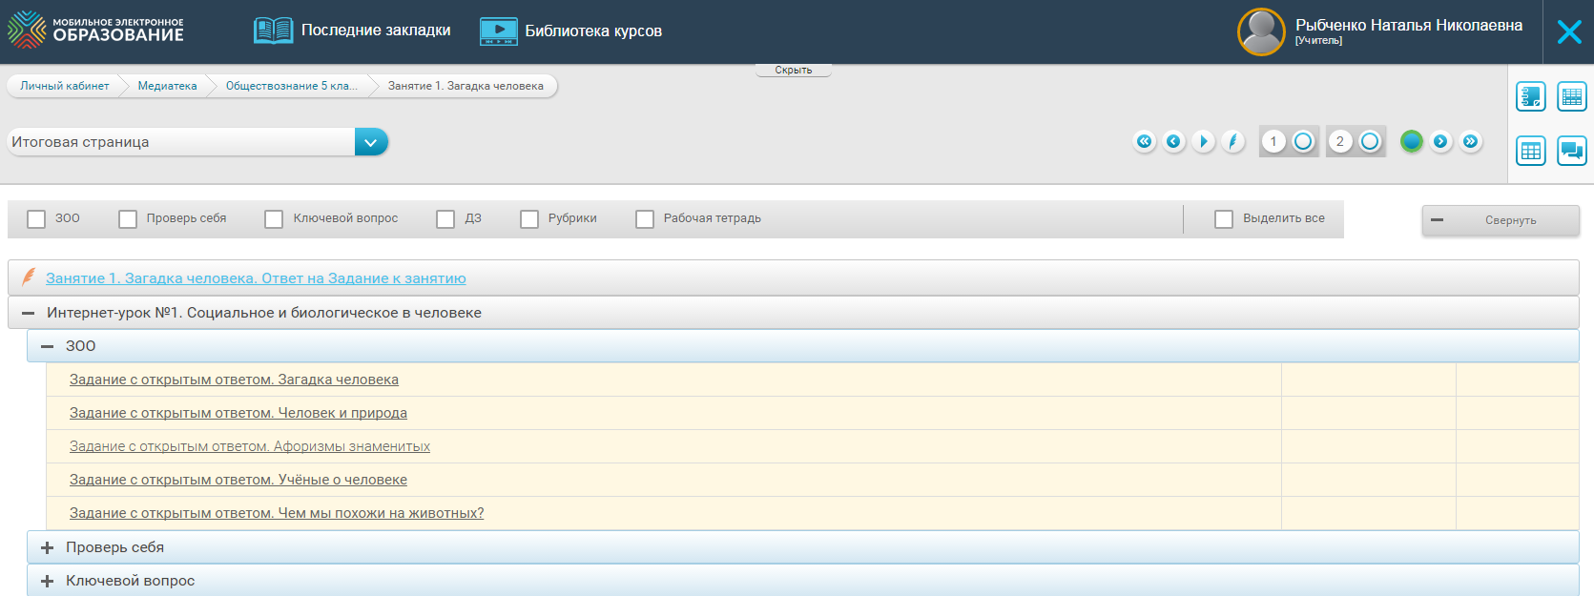
Подсистемы «МЭО. Школы»
Матрица назначения заданий
Матрица назначений заданий — это инструмент для построения индивидуальной образовательной траектории.
С помощью Матрицы назначения заданий, можно назначить учащемуся для выполнения те или иные задания, содержащиеся в Интернет-уроке.
В Матрице представлены все задания с открытым ответом, которые расположены в центральном поле Интернет-урока или в рубриках правого поля.
Для каждого Занятия формируется отдельная Матрица назначения заданий.
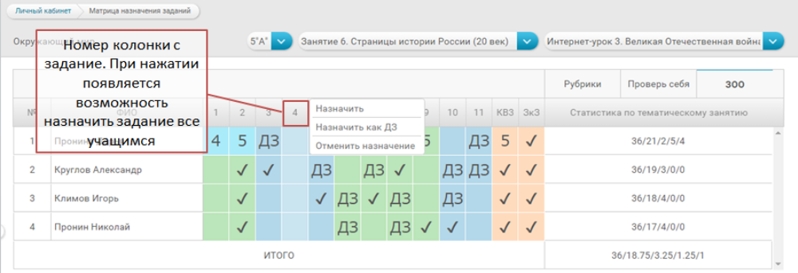
Цветовая навигация в матрице назначения заданий:
- Синий цвет – задания из основного курса (левое поле интернет-урока);
- Зеленый цвет – задания из дополнительного правого поля;
- Оранжевый цвет – ключевой вопрос и Задание к Занятию (обязательные для выполнения).
Варианты назначения заданий:
- Часть заданий уже назначены по умолчанию. К ним относятся все задания ключевой вопрос и Задание к Занятию;
- Для выполнения на уроке. Для этого щёлкните на ячейку таблицы и выберите в меню строку «Назначить». В ячейке появится «галочка»;
- В качестве домашнего задания. Для этого щёлкните по ячейке матрицы и выберите в меню строку «Назначить как ДЗ». В ячейке появится «ДЗ»; (Рисунок 8)
После проверки выполненного задания, выставленная отметка отображается в соответствующей ячейке в матрице назначения заданий.
В Матрице назначения заданий существует возможность отменить все назначенные задания одному или нескольким учащимся.
Для снятия всех назначенных заданий у одного учащегося, щёлкните по номеру этого учащегося в списке. Рядом с фамилией учащегося появится кнопка «Снять назначение». После нажатия этой кнопки у выбранного учащегося, будут сняты все назначенные задания, кроме ДЗ, ключевого вопроса и задания к занятию.
Аналогичным образом можно отменить все назначенные задания сразу у нескольких учащихся. Кнопка «Снять назначение» при этом будет располагаться не рядом с фамилией учащегося, а в заголовке столбца. Чтобы выбрать сразу всех учащихся, щёлкните по чекбоксу, который появится в первой ячейке таблицы.
Электронный журнал
В Электронном журнале отображаются результаты деятельности учащихся по освоению содержания онлайн-курсов. Здесь вы можете видеть предметы, курсы и классы, с которыми вы работаете.
Отметки за выполнение заданий в системе попадают в журнал автоматически.
На странице класса вы можете увидеть следующие показатели:
- прогресс учащегося;
- текущую отметку за курс;
- итоговую отметку за курс.
Все эти показатели формируются автоматически по мере изучения Занятий и Интернет-уроков.
В Электронном журнале также имеется возможность просматривать результаты каждого учащегося по отдельному Занятию и Интернет-уроку. Для этого нужно нажать кнопку «Все». После нажатия происходит переход на страницу электронного журнала с возможностью выбора класса, Занятия и Интернет-урока. Данная страница даёт возможность просматривать следующие достижения учащихся для выбранного Интернет-урока:
- количество выполненных тестов «Проверьте себя» и отметку за них;
- количество назначенных, выполненных и проверенных заданий с открытым ответом;
- количество назначенных, выполненных и проверенных домашних заданий;
- отметки за урок, выставленные вручную;
- отметки за задание к занятию и ключевой вопрос;
- итоговую отметку за урок.
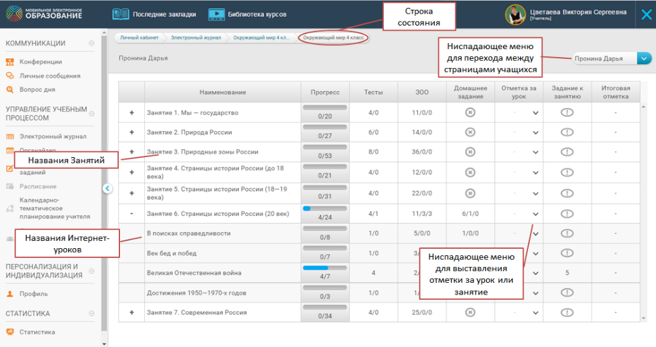
Прочие подсистемы «МЭО. Школа»
- Конференции
- Личные сообщения
- Вопрос дня
- Органайзер
- Статистика
описаны в подробном руководстве пользователя и будут предоставлены по запросу.

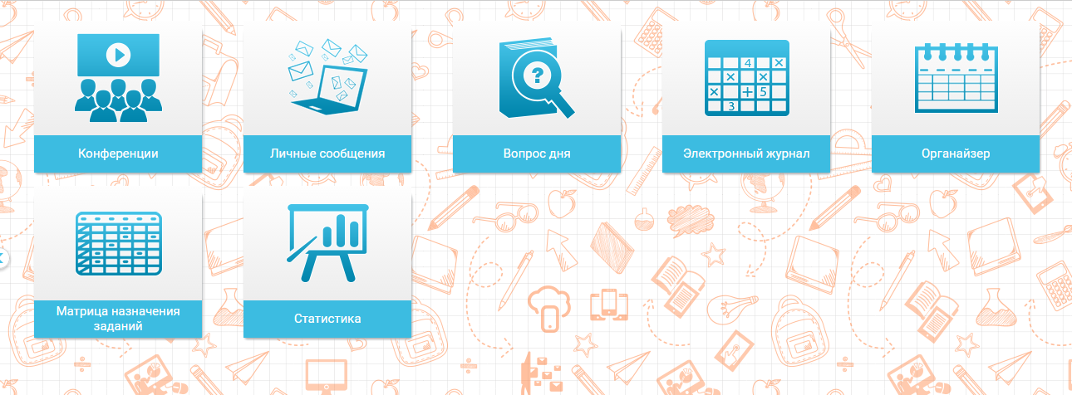

С уважением, Бузуева Елена
Руководитель образовательных проектов
«Мобильное Электронное Образование»

Контактная информация
 | e.buzueva@mob-edu.ru
 | Моб: +9164911421  Тел: +7 (495) 249 90 11 доб. 145
 | www.mob-edu.ru

